

甘肃国邦信息科技有限公司

问题管理制度

GSGB-ITSS-15-04

拟制人： 胡葛鹏宇
审核人： 兰伟东
批准人： 赵 鑫

修改记录
序号 | 新建/修改 | 拟制人 | 审核人 | 批准人 | 日期
v1.0 | 新建 | 胡葛鹏宇 | 兰伟东 | 黄益溪 | 2025.1.7

目 录
1. 目的 1
2. 适用范围 1
3. 术语、缩略语定义 1
4. 职责 1
4.1运维部经理 1
4.2项目组成员 2
5. 问题管理流程 2
5.1问题管理流程图 2
5.2.1问题登记 3
5.2.2问题分类和分派 4
5.2.3问题调查与诊断 7
5.2.4问题关闭 10
6. 度量与验证 11
7. 相关记录 11

目的
为了消除引起事件的深层次根源，以防止事件再次发生，提高IT系统和服务的质量，为业务的快速发展提供更优质的IT服务。

适用范围
本文档适用于甘肃国邦信息科技有限公司。

术语、缩略语定义
术语 | 缩略语 | 定义
已知错误 | Known error | 当成功地对一个问题进行诊断，这个问题所处的状态称为已知错误。
变更请求 | RFC(Request For Change) | 需要对配置项进行更改的请求，变更请求只针对配置项的变更。
故障 | Failure | 任何不符合标准操作且引起或可能引起服务中断和服务质量下降的事件。

职责

4.1运维部经理
- 评估问题控制和错误控制的效率和效果；
- 对问题分析人员进行管理；
- 获取问题管理程序各项活动所需的资源；
- 当问题无法解决时决定问题是否继续调查并与客户交流；
- 进行事后检查和重大问题审查；
- 分析和评价问题管理活动的有效性；
- 关闭问题。

4.2项目组成员
- 通过事件分析识别和记录问题；
- 确认问题的趋势和潜在根源；
- 为事件提供临时措施和快速修复的建议；
- 根据问题的优先级调查研究问题；
- 提交变更请求；
- 验证解决的问题；
- 制定对策防止问题重复出现；
- 报告问题解决方案的有效性。

问题管理流程

5.1问题管理流程图
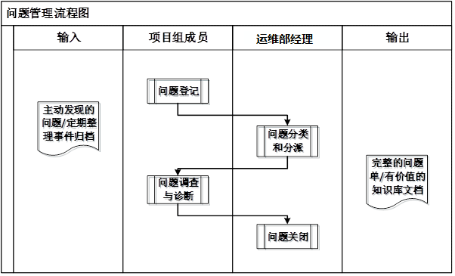
5.2问题管理流程说明

5.2.1问题登记
问题登记过程是对如何识别和记录问题所进行具体的描述。
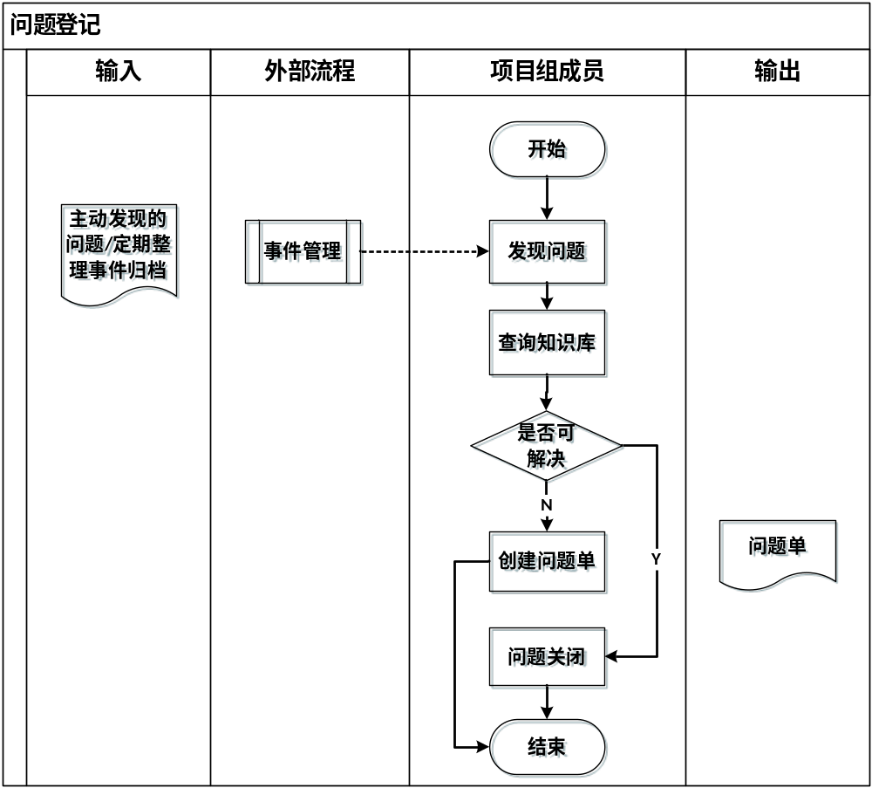
- 发现问题
- 问题的来源：
- 没有查明原因的事件；
- 项目经理定期整理归档事件时，认为根本原因没有得到识别或解决的事件；
- 项目经理通过主动式分析（如事件发生的趋势），认为有必要作为问题进行分析的异常现象。
- 问题记录的基本信息应包括：问题创建人、问题创建时间、问题报告人及联系方式、问题描述、问题状态等。
- 查询知识库
- 项目组成员发现问题后，查询知识库确认此问题是否已有解决方案。如果有解决方案的话，可以将相关知识与新建问题做关联，注明原因后关闭问题。
- 如果项目组成员发现问题无法解决，填写问题单。

5.2.2问题分类和分派
项目经理根据问题单判断是否能够构成一个问题，如果构成问题，则转入问题分类与分派，否则注明原因后关闭问题。
问题分类和分派是项目经理接受和安排相应的问题进行处理的过程。
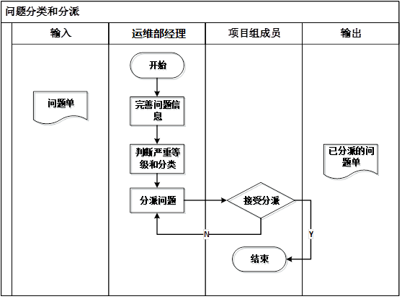完善问题信息
项目经理收到问题单后，应与问题联络人沟通，确定问题性质，以安排合理的资源对问题进行处理，并检查问题信息填写是否完备。
- 判断严重等级与分类
- 问题优先级划分
问题的优先级是问题处理人员解决问题的参照标准，对于关键优先级的问题，项目经理应该优先协调资源进行这些问题的解决。

编号 | 等级 | 描述
1 | 重要 | 紧急事件升级来的问题；  对于项目经理通过主动式分析所产生的问题，从如下方面考虑：  是否影响客户到关键业务（如：关键应用系统）；  是否影响范围极大（如：一个关键地区或半数以上非关键地区）；  紧迫程度是否最高（如：必须马上着手处理）；  问题处理后是否可大幅节省投资、人力，有效提高服务质量和维护效率。
2 | 高 | 影响到较关键业务；影响范围较大；紧迫程度较高；问题处理后可有效节省投资、人力，一定程度提高维护质量。
3 | 中 | 影响到非关键业务；有一定影响范围；问题处理后对维护质量和效率的提升有限。
4 | 低 | 影响范围几乎没有。
- 问题分类
是针对问题所属的专业类型进行划分的，通过问题分类可以定位解决问题的人，以便对问题进行分类统计。
- 分派问题
项目经理根据设置的问题分类及优先级，协调空闲的问题处理人员进行处理，并进行派单。为降低问题派单后被退单以及派单后问题处理人员未能及时获得派单信息，建议：
- 每次在给问题分派前电话通知被分派人员，同时发送邮件或者短信；
- 如果发现人员安排紧张时，应优先安排优先级高的问题；
- 对于需要升级过来的问题，项目经理可以将其分派给更有能力的技术人员或者外部厂商来进行支持。
派单后应在系统中记录的信息包括：派单时间、被派单人、问题的状态。
- 接受分配
问题处理人员接受派单后，应立即着手对问题进行调查和分析。如果问题派单错误，则立即告知项目经理重新派单，并阐述理由。如果接受该派单，则调整问题状态。
接受单时应在系统中记录的信息包括：接受单人；接受单时间；问题状态。

5.2.3问题调查与诊断
问题调查与诊断过程是问题处理人员在接受派单后，对问题进行分析和诊断的过程。
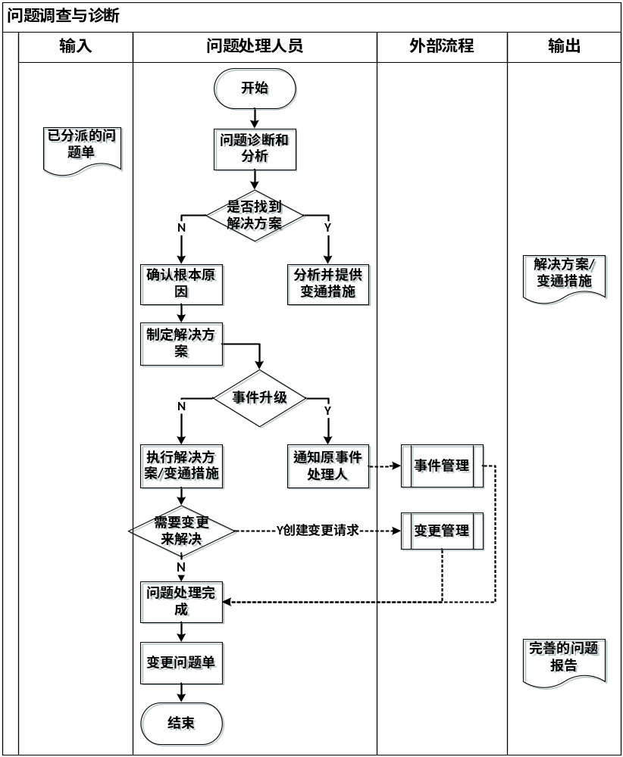问题诊断与分析
问题处理人员在接受到派单后，应立即着手对问题进行诊断与分析。
- 确认根本原因
问题处理人员对问题进行诊断和分析，找出可能的原因列表。如果该问题比较复杂，需要其他人员配合，则通知项目经理来协调资源共同分析。
- 分析并提供临时措施
问题处理人员根据问题来源等信息判断是否需要提供变通措施，如果需要变通措施，如已预见到根本性解决问题需要时间而问题需要首先临时性解决或得到控制，则进行分析并提供变通措施，以降低问题的影响。
如果确定问题的临时措施，应更新到问题记录系统中，更新问题记录的状态，并通知项目经理和相关人员。
提供变通措施阶段应在系统中记录的信息包括：问题处理临时措施描述；提供解决临时措施时间；实际花费时间；问题状态。
- 制定解决方案
问题处理人员对所有可能的解决方案进行分析，找出最有可能的解决方案，并对解决方案进行测试。
如果问题的最终解决方案得到确认，应更新到问题记录系统中，更新问题记录的状态，并通知项目经理和相关人员。
如果当问题处理人员预见目前不能实施根本解决方案是，通知项目经理，来共同分析对该问题的处理。
制定解决方案阶段应在系统中记录的信息包括：问题处理方案（变通措施）描述；实际花费时间；提供解决方案时间；问题状态。
- 通知事件原处理人
如果问题是从事件升级过来，则通知原事件处理人。如果是非事件升级过来的，由问题处理人员对问题方案或措施进行执行。
项目经理分析问题的解决办法，判断实施解决方案是否对系统产生影响。如果对系统产生影响，则转入变更管理进行变更请求与解决。
创建变更请求需要记录的信息包括：问题解决方案；创建变更单；问题状态。
- 完善问题报告
问题处理人员在问题处理执行完毕之后对问题的报告进行完善，问题的处理过程应当尽可能详细。
完善问题报告需要记录的信息包括：问题分析开始时间；问题分析结束时间；问题处理的解决时间；问题报告的提交时间。

5.2.4问题关闭
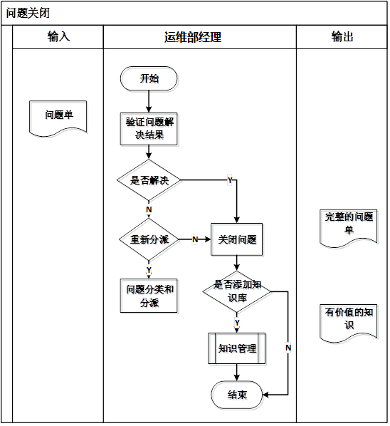
- 验证问题解决结果
在问题的解决方案得到实施后，项目经理对实施结果进行验证，以确认问题是否得到妥善处理。如果问题没有解决，则考虑是否需要重新派单

- 关闭问题
如果问题确认得到解决，则关闭问题。
问题关闭有如下几种：
编号 | 类别 | 描述
1 | 根本解决 | 找出问题的根本原因，并得出解决方案，成功解决。
2 | 变通方法 | 没有根本解决方案或目前没有办法实施根本解决方案，但有临时解决方案作变通方法。
3 | 无法解决 | 未找到问题的根本原因，没有解决方案，或目前无法实施解决方案，也无变通方法。
4 | 取消 | 问题被项目经理拒绝。
问题关闭后，项目经理将考虑问题处理是否需要加入知识库。如果是，则申请添加至知识库中；如果否，则过程结束。

度量与验证
问题解决率≥80%/季度
问题解决率=解决问题数量（根除原因）/问题总数量*100%

相关记录
《问题跟踪表》
《问题分析报告》

